2021년도 상반기 연금저축 금융기관 간 상품이동(계좌이동) 및 금융기관 내 상품변경을 다음과 같이 시행하오니, 변경을 희망하는 조합원은 기한 내 신청하시기 바랍니다.

□ 신청기간(ERP 입력기간) : 2021.03.29(월) ~
04.12(월) 18시까지

□ 대상금융사 : 회사에서 지원하는 금융기관 限

□ 신청방법
- 금융기관을 통해 계좌이동 또는 상품변경을
신청 후 금융기관에서 발행한 해당 거래를 증빙
할 수 있는 서류를 ERP에 등재
□ 증빙서류(금융사 따라 서류 명칭은 상이 가능)
① 계좌이체 증명서(금융기관 간 계좌이동이 발생하였음을 증빙하는 서류)
② 거래내역서(기존 계좌의 잔고 전액이 이체
되었음을 증빙하는 서류)
③ 계좌사본
- 동일 금융기관 내 상품변경인 경우 ②, ③만 필요
- 매월 납입금액만 변경하는 경우는 증빙서류 불필요
□ 신청시스템 : ERP > HR > 개인업무 > 복지
후생 > 연금저축 > 연금저축(변경)
<주의사항>
① 연금저축상품의 변경은 공지일 이후 개설(계좌이체 신규) 및 변경된 계좌만 허용하며, 세제적격 연금저축 상품을 제외한 타 상품(IRP 등)으로 변경 시에는 회사 지원이 중단됨(금융기관을 통해 계좌검증 시행)
② 연금저축 계좌이동 · 변경 시에는 기존 계좌의 잔액 전체가 이동해야 함
③ 회사에서 지원중인 복수의 계좌를 1개의 계좌로 통합하는 경우 지원이 중단됨
④ 변경 시에는 금융기관에 3월분 연금저축이 입금된 것을 확인 후 변경처리
⑤ 기타사항은 Q&A 자료 및 신청화면에서 주의사항을 참고
<참고사항>
- 변경주기 : 연 2회(매년 4월, 10월)
※ 세부적인 사항은 자료실 - [문서/정책]을 참고하시기 바랍니다.

’21 상반기 연금저축 금융기관 변경안내
신청기간 : 2021. 3. 29(월) ~ 2021. 4.12(월) 18:00

[제14 - 50호]
2021년 3월 29일(월)
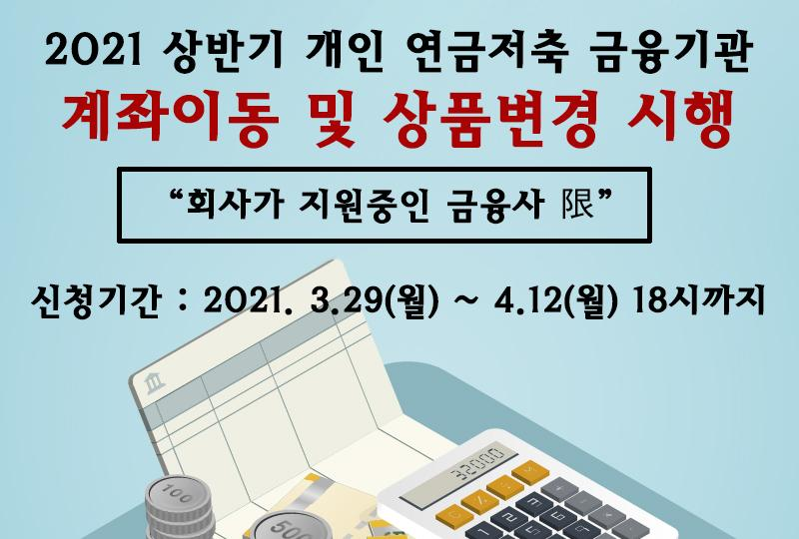
☎문의 : 복지기획국장(031-727-2823)

